**РЭШ функциональная грамотность — электронный банк Российской электронной школы**

РЭШ функциональная грамотность представляет собой электронный банк, в котором представлены задания, позволяющие оценить функциональную грамотность — способность использовать приобретаемые знания для решения жизненных задач в различных сферах деятельности, общения и социальных отношений.

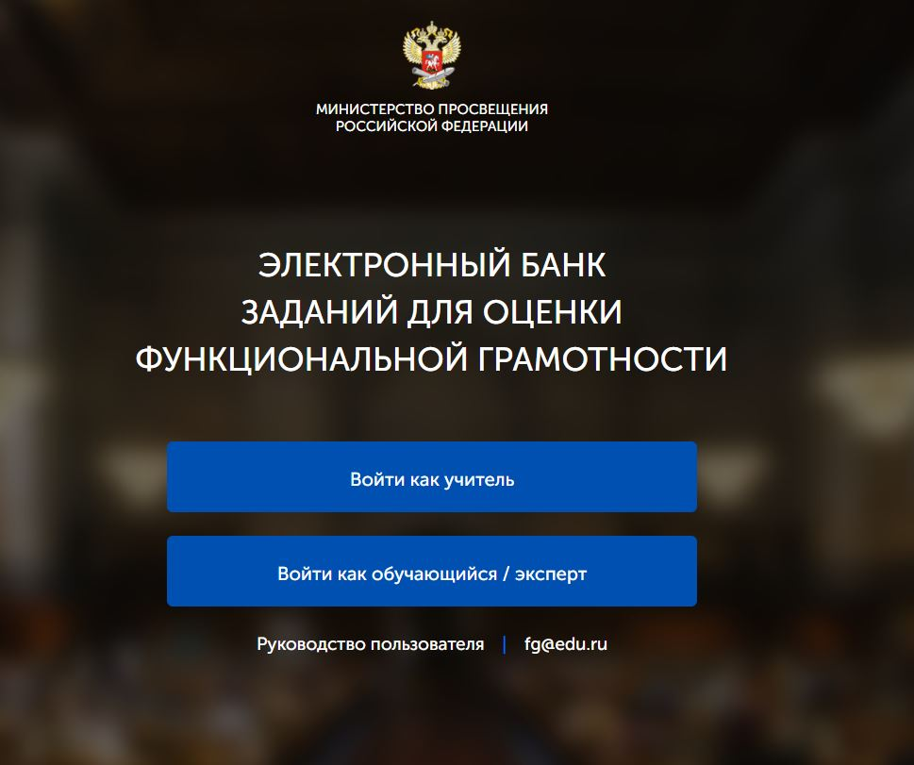РЭШ функциональная грамотность

Что такое РЭШ? Это Российская электронная школа, где представлен полный курс уроков школьной программы.

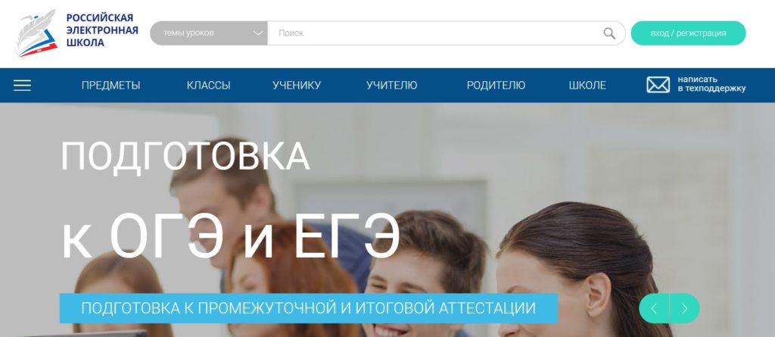РЭШ

Осуществить вход на портал РЭШ функциональная грамотность могут учителя и обучающиеся. Что для этого нужно? Учитель должен быть зарегистрированным на портале РЭШ. У обучающегося должен быть код мероприятия и пароль, которые он получает от учителя.

Чтобы войти на сайт как учитель, необходимо воспользоваться одноимённой кнопкой, после чего указать логин и пароль, используемые на портале Российская электронная школа, то есть необходимо быть зарегистрированным на этом портале. Если такая регистрация пока не осуществлена, необходимо перейти по ссылке «Зарегистрироваться в РЭШ» и заполнить стандартную форму.

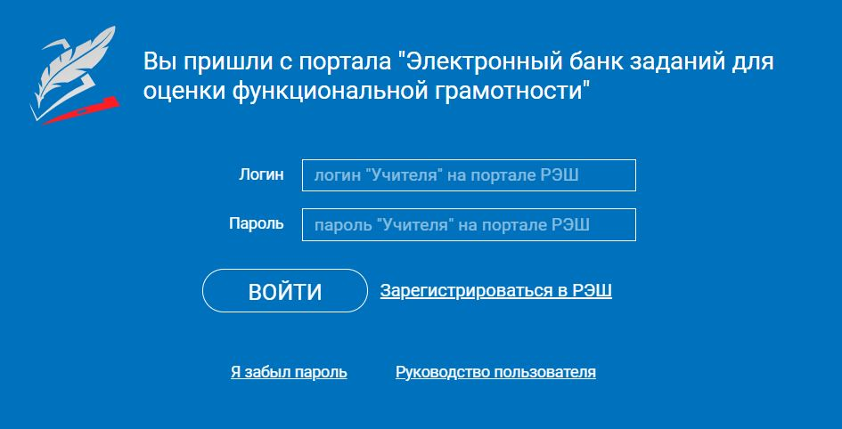Вход для учителя

Если при осуществлении входа в систему выяснится, что пароль забыт, его можно восстановить. Для этого понадобится воспользоваться ссылкой «Я забыл пароль», после чего сообщить адрес электронной почты, который был указан в ходе регистрации. Именно на него поступит письмо с дальнейшей инструкцией, касающейся смены пароля.

На странице входа в систему также представлено руководство пользователя.

Для входа ученику понадобится воспользоваться кнопкой «Войти как обучающийся/эксперт». Далее понадобится указать код мероприятия и пароль. Эту информацию следует получить у учителя. После ввода необходимых данных следует отметить «Я не робот» и нажать на «Войти».

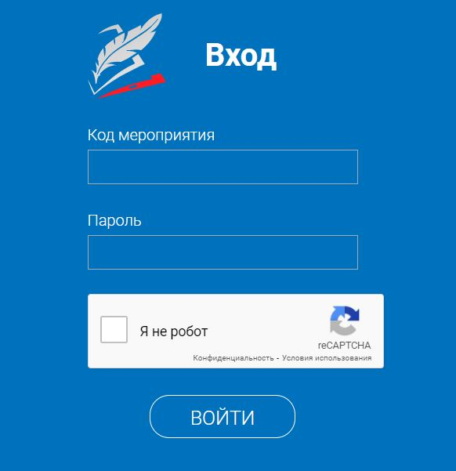Вход для обучающегося

Для того чтобы работать с порталом РЭШ функциональная грамотность, необходимо создать мероприятие. Сделать это должен учитель. Для создания мероприятия необходимо зайти в раздел «Мероприятия», где следует нажать на кнопку «Создать мероприятие». Здесь же нужно заполнить обязательную информацию, касающуюся названия и даты проведения, а также выбрать вариант «Финансовая грамотность». После этого следует приступать к указанию контрольно-измерительных материалов (КИМ) для каждого из вариантов. Для выполнения такой операции следует нажать на кнопку «Укажите КИМ», расположенную напротив варианта.

В результате откроется всплывающее окно, где необходимо выбрать КИМ из перечня доступных, после чего нажать на кнопку «Выбрать». Выбранный КИМ можно будет увидеть на странице создания мероприятия. Если контрольно-измерительный материал потребуется изменить, нужно нажать на его наименование, после чего выбрать другой КИМ. Если такой материал нужно вовсе удалить, следует нажать на кнопку с крестиком напротив наименования такого КИМ.

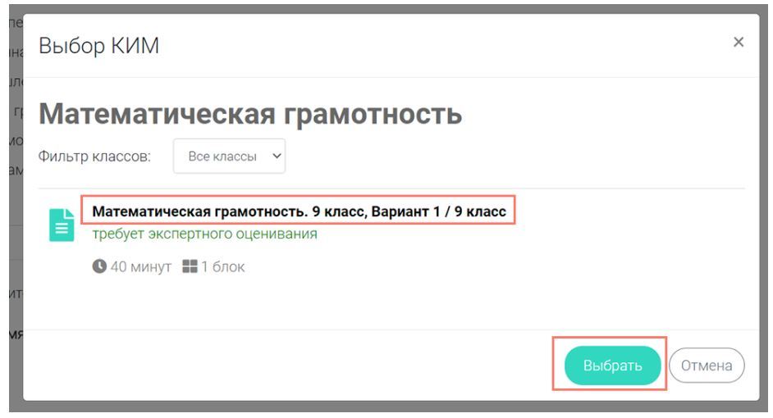Выбор КИМ

Здесь же можно добавить вариант. Для этого следует нажать на кнопку «Добавить вариант», после чего приступить к указанию контрольно-измерительных материалов. Как только все параметры мероприятия указаны, следует нажать на кнопку «Сохранить».

После того как мероприятие сохранено, автоматически откроется его страница, где доступно редактирование. Что именно доступно на такой странице? Здесь можно посмотреть наименование мероприятия. Имеется кнопка с изображением карандаша для редактирования. Здесь же указывается код мероприятия, а также продолжительность выполнения диагностической работы.

Среди прочего представлена ссылка, позволяющая скачать коды доступа, которые необходимы обучающимся, принимающим участие в диагностической работе. Такие коды нужны для возможности войти в систему РЭШ функциональная грамотность для прохождения диагностической работы. Также имеется кнопка «Добавить класс», позволяющая перейти к планированию участников мероприятия. Доступна и ссылка на скачивание результатов.

Чтобы запланировать классы, а также обучающихся, которые смогут принять участие в диагностической работе, необходимо на странице проведения мероприятия воспользоваться кнопкой «Добавить класс». В результате появится всплывающее окно, где нужно заполнить поля и нажать на «Сохранить». Информация о добавленном классе и количестве участников появится на странице мероприятия. Если возникнет необходимость, добавленный класс может быть отредактирован либо исключён из планирования.

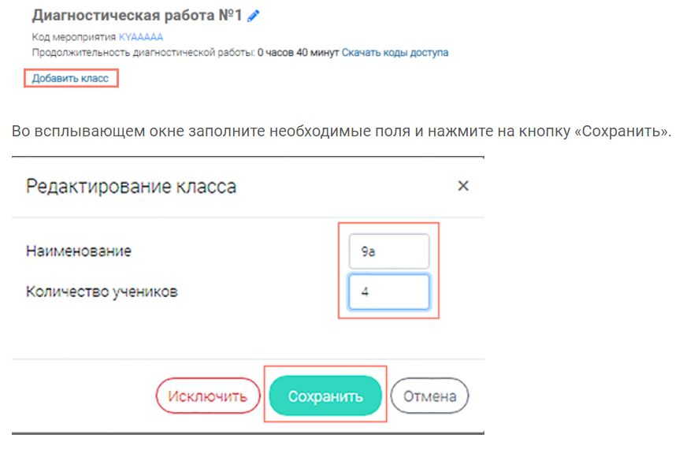Добавить класс

Доступным является и редактирование. Учитель имеет возможность изменить имя класса, а также количество участников. Для этого понадобится нажать на кнопку «Изменить планирование», представленную рядом с наименованием класса. После этого откроется окно, в котором понадобится внести изменения и нажать на «Сохранить». При необходимости можно исключить класс из мероприятия. Для этого нужно нажать на кнопку «Изменить планирование». В открывшемся окне редактирования класса нужно нажать на «Исключить». После этого в открывшемся диалоговом окне потребуется подтвердить своё действие, касающееся исключения класса. Для этого необходимо нажать на кнопку «Да».

Чтобы внести необходимые изменения в мероприятие, потребуется нажать на кнопку с изображением карандаша, представленную рядом с наименованием мероприятия. На открывшейся странице следует внести необходимые изменения, после чего нажать на кнопку «Сохранить».

После того как мероприятие создано, необходимо пригласить учеников. Для этого следует предоставить им возможность войти на РЭШ функциональная грамотность. Как это сделать? Прежде всего, учителю перед проведением диагностической работы следует убедиться в том, что на мероприятие оказались назначены все обучающиеся, которые должны принять участие в диагностической работе.

Для того чтобы предоставить участникам доступ к прохождению мероприятия, следует нажать на кнопку «Скачать коды доступа». После этого на локальный диск компьютера окажется сохранённым файл в формате MS Excel. В нём будет содержаться код работы, а также индивидуальный код для каждого из участников.

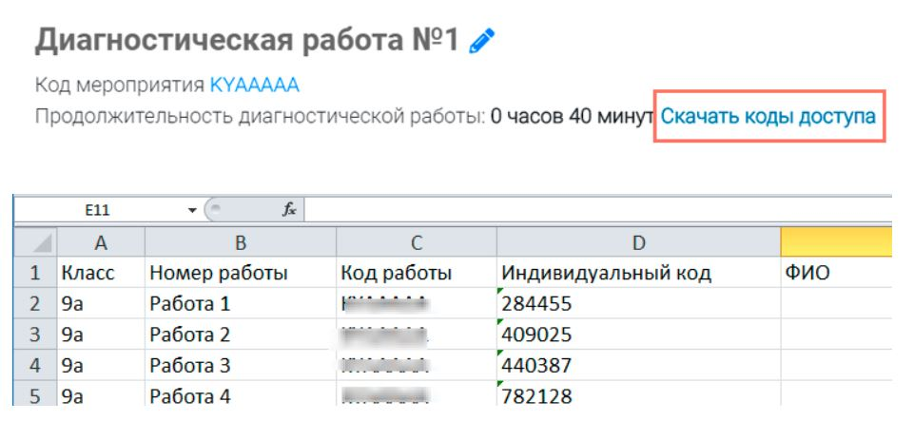Коды доступа

Чтобы провести мероприятие, потребуется направить каждому участнику необходимую для него информацию. К числу такой информации относится ссылка на Электронный банк заданий для оценки функциональной грамотности, то есть на РЭШ функциональная грамотность. Также необходимо отправить код работы, который отображён в файле с перечнем индивидуальных кодов доступа в колонке «Код работы». Отправить ученику следует и индивидуальный код участника, который представлен в файле с перечнем индивидуальных кодов доступа в колонке «Индивидуальный код». Именно он используется в системе в качестве пароля участника мероприятия.

Важной составляющей является проверка учителем хода выполнения работ обучающимися. Как это сделать? Для того чтобы осуществить контроль прогресса прохождения диагностической работы, необходимо раскрыть перечень участников класса. Для этого следует воспользоваться кнопкой «+», представленной напротив класса.

В результате раскроется перечень участников класса, в котором отображается ряд параметров прогресса прохождения работы участниками. Здесь можно посмотреть номер работы, её статус, время начала выполнения диагностической работы, индикатор прогресса её прохождения, индикатор оценивания работы, а также итоговый результат за выполненную работу.

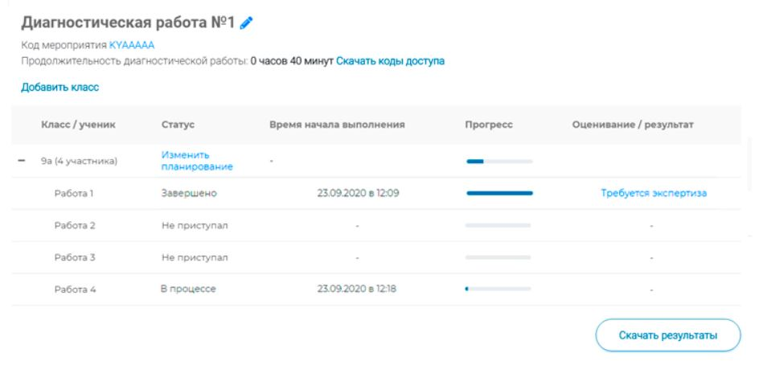Проверка работ

Для тех заданий, которые подразумевают развёрнутый ответ участника, необходимо проведение экспертизы. Как это сделать? После выполнения участником диагностической работы на странице мероприятия из перечня работ следует выбрать работу, имеющую пометку «Требуется экспертиза», и нажать на данную запись. В результате откроется страница проведения экспертизы, на которой представлена такая информация, как динамика проведения экспертизы; задания проверяемого варианта с ответами участника; поля, предназначенные для внесения критериев оценивания по развернутым ответам участника; ссылка на скачивание документа с описанием критериев оценивания.

На странице, посвящённой проведению экспертизы, представлена сопроводительная документация, касающаяся проверки диагностической работы. Для ознакомления с ней следует воспользоваться кнопкой «Критерии оценивания».

В ходе проведения экспертизы необходимо внимательно прочитать текст задания, а также развёрнутый ответ, который предоставил участник мероприятия. После этого в блоке «Критерии оценивания» следует проставить критерий в соответствующее заданию пустое поле. Необходимо проставить критерии оценивания для всех заданий, имеющих развёрнутые ответы участника. Если времени на проверку работы оказывается недостаточно, нужно нажать на кнопку «Добавить время», представленную в верхней части страницы. После того как работа проверена и проставлены все критерии оценивания, нужно нажать на кнопку «Завершить проверку», которая находится в нижней правой части страницы проведения экспертизы.

После того как проверка будет завершена, автоматически откроется страница, касающаяся проведения мероприятия. В столбце «Оценивание/результат» отобразится итоговый балл за работу, представляющий собой сумму автоматизированного и экспертного оценивания.